A: | EDDY BASTOS |  |  |  | FECHA: | 14/06 / 2022 |  |  | COT #: | 01/ 2022
ATN: |  | EDDY BASTOS |  |  |  |  | DE: | ING. AMILCAR MARTINEZ |  |  | PAGINAS: | 1/2
CIUDAD / PAIS : |  |  |  | CBBA / BOLIVIA |  |  | REF.: | FERRETERIA DE LINEA
EMAIL: |  |  | eddybastos74@gmail.com

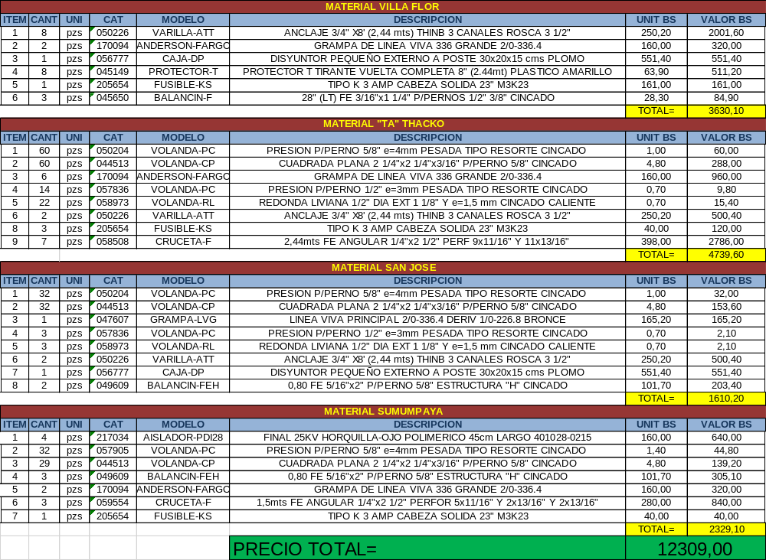

CONDICIONES GENERALES DE VENTA:

- PRECIOS: EN BOLIVIANOS, INCLUYEN TODOS LOS IMPUESTOS DE LEY.
- FORMA DE PAGO: AL CONTADO O DEPOSITO BANCARIO
- GARANTIA: DE UN AÑO CONTRA FALLAS DE FABRICACION.
- VALIDEZ DE LA OFERTA: 10 DIAS
- TIEMPO DE ENTREGA: INMEDIATO

Ant.- ING. AMILCAR MARTINEZ
TEL. (591) - 4 - 4791022

FAX. (591) - 4 - 4791025
CEL. 74834363
DEPARTAMENTO DE VENTAS.
FEMCO SRL

